Документ предоставлен КонсультантПлюс

Утвержден и введен в действие
Приказом Федерального
агентства по техническому
регулированию и метрологии
от 25 октября 2011 г. N 494-ст

НАЦИОНАЛЬНЫЙ СТАНДАРТ РОССИЙСКОЙ ФЕДЕРАЦИИ

СИСТЕМА СТАНДАРТОВ БЕЗОПАСНОСТИ ТРУДА

ОДЕЖДА СПЕЦИАЛЬНАЯ ДЛЯ ЗАЩИТЫ ОТ МЕХАНИЧЕСКИХ ВОЗДЕЙСТВИЙ

МЕТОД ОПРЕДЕЛЕНИЯ СОПРОТИВЛЕНИЯ ПРОКОЛУ

Occupational safety standards system.
Special clothing for protection from mecanical action.
Method for determination of resistance to puncture

ISO 13996:1999
Protective clothing - Mechanical properties -
Determination of resistance to puncture
(MOD)

ГОСТ Р 12.4.260-2011
(ИСО 13996:1999)

Группа Л69

ОКС 13.280

ОКП 69 6890

Дата введения
1 декабря 2012 года

Предисловие

Цели и принципы стандартизации в Российской Федерации установлены Федеральным законом от 27 декабря 2002 г. N 184-ФЗ "О техническом регулировании", а правила применения национальных стандартов Российской Федерации - ГОСТ Р 1.0-2004 "Стандартизация в Российской Федерации. Основные положения".

Сведения о стандарте

1. Подготовлен Федеральным государственным учреждением "Федеральный медицинский биофизический центр им. А.И. Бурназяна" Федерального медико-биологического агентства (ФГУ ФМБЦ им. А.И. Бурназяна ФМБА России) на основе собственного аутентичного перевода на русский язык международного стандарта, указанного в пункте 4.
2. Внесен Техническим комитетом по стандартизации средств индивидуальной защиты ТК 320 "СИЗ".
3. Утвержден и введен в действие Приказом Федерального агентства по техническому регулированию и метрологии от 25 октября 2011 г. N 494-ст.

КонсультантПлюс: примечание.
Потребности национальной экономики Российской Федерации и особенности российской национальной стандартизации, выделенные курсивом в официальном тексте документа, в электронной версии документа отмечены знаком "&".

4. Настоящий стандарт является модифицированным по отношению к международному стандарту ИСО 13996:1999 "Защитная одежда. Механические свойства. Определение сопротивления проколу" (ISO 13996:1999 "Protective clothing - Mechanical properties - Determination of resistance to puncture"). При этом потребности национальной экономики Российской Федерации и особенности российской национальной стандартизации учтены в дополнительных и измененных требованиях в разделах 1, 2, 5, пункте 4.2.5 и выделены курсивом.
Наименование настоящего стандарта изменено относительно наименования указанного международного стандарта для приведения в соответствие с ГОСТ Р 1.5-2004 (пункт 3.5).
5. Введен впервые.

Информация об изменениях к настоящему стандарту публикуется в ежегодно издаваемом информационном указателе "Национальные стандарты", а текст изменений и поправок - в ежемесячно издаваемых информационных указателях "Национальные стандарты". В случае пересмотра (замены) или отмены настоящего стандарта соответствующее уведомление будет опубликовано в ежемесячно издаваемом информационном указателе "Национальные стандарты". Соответствующая информация, уведомление и тексты размещаются также в информационной системе общего пользования - на официальном сайте Федерального агентства по техническому регулированию и метрологии в сети Интернет.

1. Область применения

Настоящий стандарт устанавливает метод определения сопротивления проколу специальной одежды и средств защиты рук и материалов для их изготовления.
Сущность метода заключается в определении максимальной силы сопротивления проколу при постоянной скорости перемещения прокалывающей иглы.
&Настоящий стандарт распространяется на изолирующие полимерные материалы, представляющие собой текстильный материал с резиновым или пластмассовым покрытием (искусственные кожи и прорезиненные ткани), предназначенные для изготовления защитной одежды (метод А). Метод Б допускается применять в соответствии с требованиями нормативной документации на конкретное изделие или по требованию потребителя и для других видов средств индивидуальной защиты (далее - СИЗ) и материалов для их изготовления.
Применение стандарта предусматривается при постановке материалов на производство и оценке качества серийно выпускаемых материалов, предназначенных для изготовления СИЗ.
Стандарт пригоден для целей сертификации.&

2. Нормативные ссылки

В настоящем стандарте использованы нормативные ссылки на следующие стандарты:
&ГОСТ 29062-91 Ткани с резиновым или пластмассовым покрытием. Стандартные условия кондиционирования и испытания (ИСО 2231-89 "Ткани с резиновым или пластмассовым покрытием. Стандартная атмосфера для кондиционирования и испытаний").
ГОСТ 30303-95 Ткани с резиновым или пластмассовым покрытием. Определение разрывной нагрузки и удлинения при разрыве (ИСО 1421-77 "Ткани с резиновым или пластмассовым покрытием. Определение прочности на разрыв и удлинения при разрыве").
Примечание. При пользовании настоящим стандартом целесообразно проверить действие ссылочных стандартов в информационной системе общего пользования - на официальном сайте Федерального агентства по техническому регулированию и метрологии в сети Интернет или по ежегодно издаваемому информационному указателю "Национальные стандарты", который опубликован по состоянию на 1 января текущего года, и по соответствующим ежемесячно издаваемым информационным указателям, опубликованным в текущем году. Если ссылочный стандарт заменен (изменен), то при пользовании настоящим стандартом следует руководствоваться заменяющим (измененным) стандартом. Если ссылочный стандарт отменен без замены, то положение, в котором дана ссылка на него, применяется в части, не затрагивающей эту ссылку.&

3. Термины и определения

В настоящем стандарте применен следующий термин с соответствующим определением:
3.1. сопротивление проколу (puncture resistance): Максимальное усилие, требуемое для прохождения прокалывающей иглы (стержня) установленной формы с определенной скоростью через элементарную пробу материала.

4. Метод А. Метод оценки сопротивления проколу
при низкой скорости перемещения прокалывающего стержня

4.1. Метод отбора проб
4.1.1. Для испытания вырубают цилиндрическим штанцевым ножом или вырезают вручную пять элементарных проб диаметром не менее 50 мм. Для заготовки элементарных проб из изделий выбирают ровные участки.
4.1.2. Толщина элементарной пробы должна быть равна толщине испытуемого материала или изделия.
4.2. Аппаратура
4.2.1. Машина разрывная со скоростью подвижного зажима (100 +/- 10) мм/мин и максимальным ходом нижнего зажима не менее 100 мм в соответствии с требованиями ГОСТ 30303.
4.2.2. Устройство для закрепления образца (см. рисунок 1) состоит из двух толстых стальных пластин 2 толщиной не менее 10 мм с отверстием диаметром (20 +/- 0,5) мм в центре и четырех зажимных болтов 3. Устройство для закрепления образца должно предотвращать скольжение элементарной пробы 1.

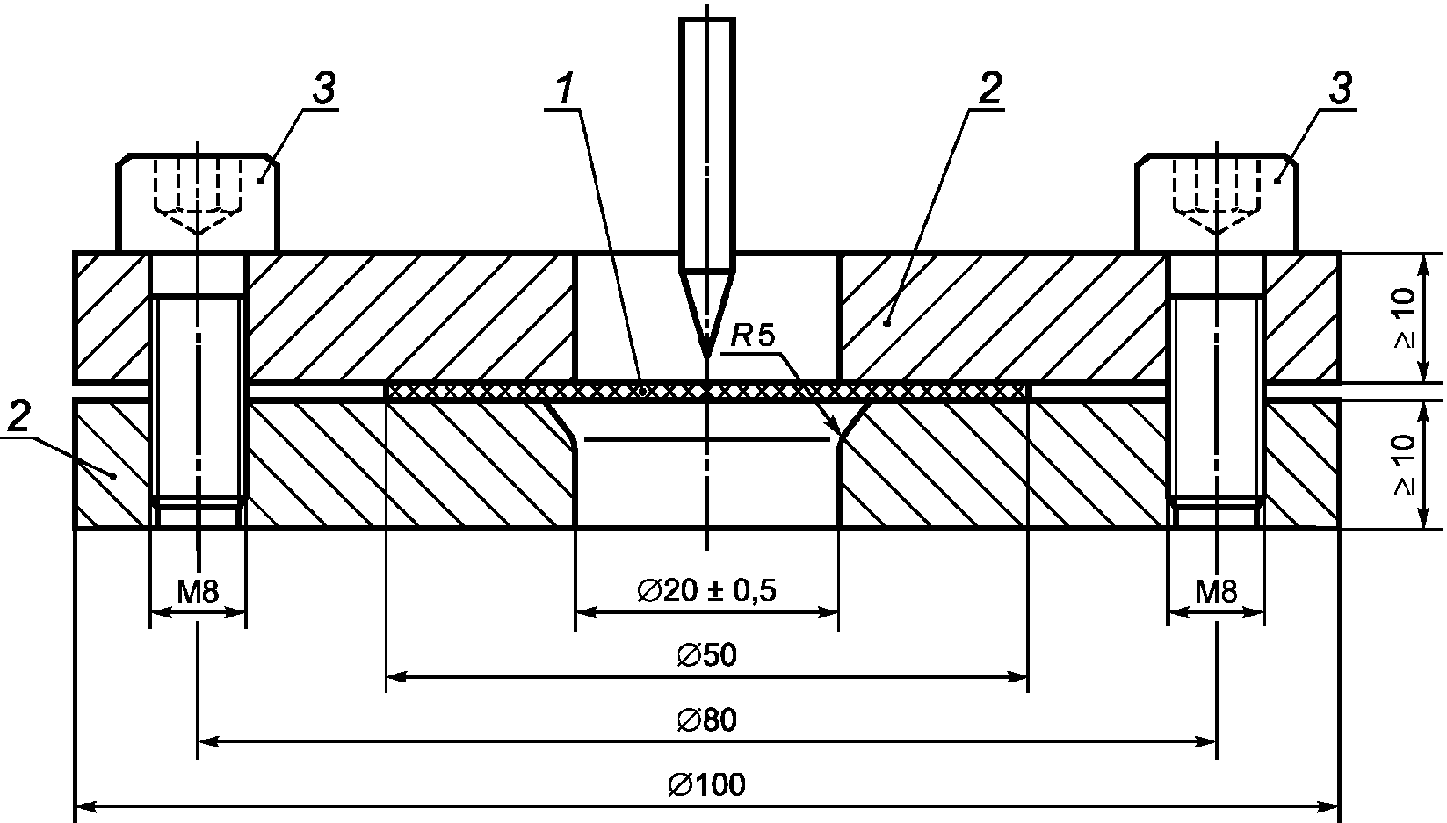

1 - элементарная проба; 2 - пластины; 3 - зажимные болты

Рисунок 1. Схема устройства для закрепления образца

4.2.3. Стальная прокалывающая игла должна иметь форму рабочего участка (см. рисунок 2).

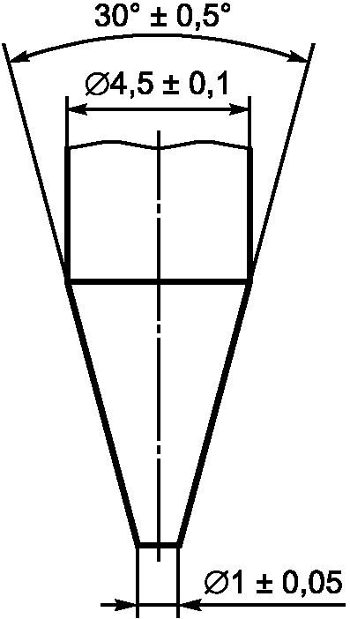

Рисунок 2. Форма рабочей части прокалывающей иглы (стержня)

4.2.4. Прокалывающую иглу следует проверять на соответствие требованиям к форме рабочего участка через каждые 500 испытаний, но не реже одного раза в год.
&4.2.5. Толщиномер с ценой деления шкалы 0,01 мм.&
4.3. Подготовка к проведению испытания
4.3.1. Элементарные пробы кондиционируют при температуре (23 +/- 2) °С и влажности (50 +/- 5)% в соответствии с требованиями ГОСТ 29062.
4.3.2. Измеряют в центре элементарной пробы ее толщину.
4.3.3. Устанавливают элементарную пробу в устройство для закрепления образца и собирают устройство в соответствии с рисунком 1. Зажимать элементарную пробу необходимо таким образом, чтобы гарантировать отсутствие скольжения образца при испытании.
4.3.4. Закрепляют прокалывающую иглу.
4.3.5. Устанавливают скорость перемещения прокалывающей иглы (100 +/- 10) мм/мин.
4.4. Проведение испытания
4.4.1. Испытание проводят при температуре (23 +/- 2) °С и влажности (50 +/- 5)%.
4.4.2. Включают разрывную машину и фиксируют силу, при которой происходит прокол испытуемого материала.
4.4.3. На одном образце допускается производить один прокол.
4.4.4. Если после начала контакта прокалывающей иглы (стержня) с элементарной пробой игла не проникает через материал при ее опускании на 25 мм, то испытание прекращают и отражают в протоколе испытания.

&5. Метод Б. Метод оценки сопротивления проколу
при высокой скорости перемещения прокалывающей иглы

5.1. Метод отбора проб
5.1.1. Для испытания вырубают цилиндрическим штанцевым ножом или вырезают вручную пять элементарных проб диаметром (35 +/- 1) мм. Для заготовки элементарных проб из изделий выбирают ровные участки.
5.1.2. Требования по толщине элементарной пробы аналогичны требованиям 4.1.2.
5.1.2.1. Допуск по толщине образцов из изделий устанавливают в соответствии с нормативным документом на испытуемый материал или изделие из него.
5.1.2.2. Толщина каждого испытуемого образца не должна отличаться более чем на +/- 10% среднего значения толщины испытуемой группы образцов.
5.2. Аппаратура
5.2.1. Разрывная машина с реверсом при скорости подвижного зажима (500 +/- 50) мм/мин.
Реверсор должен быть снабжен приспособлением (см. рисунок 3) для крепления образца и прокалывающей иглы. Приспособление должно обеспечивать движение прокалывающей иглы перпендикулярно к поверхности образца.

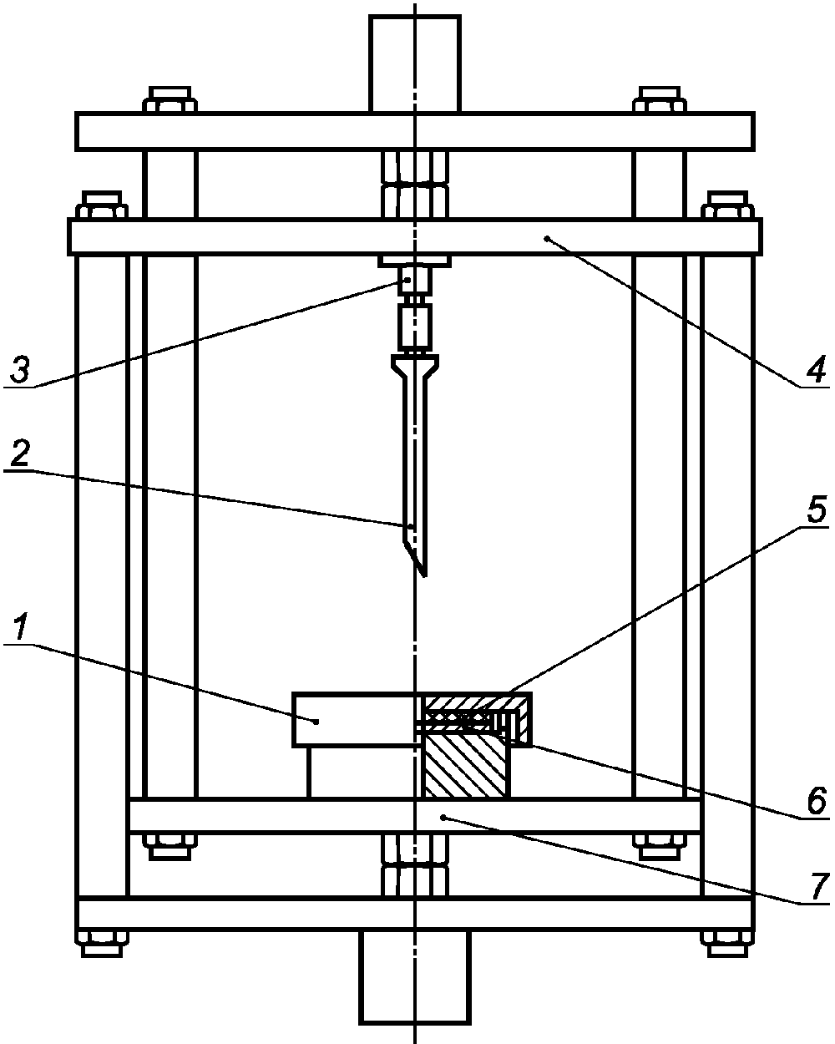

1 - патрон для крепления элементарной пробы;
2 - прокалывающая игла; 3 - приспособление для крепления
прокалывающей иглы; 4 - верхняя плита;
5 - вкладыш для прижатия элементарной пробы;
6 - элементарная проба; 7 - нижняя плита

Рисунок 3. Схема реверсора с приспособлением для крепления
прокалывающей иглы и элементарной пробы

5.2.2. Прокалывающая игла (трубчатая для взятия крови) диаметром 2,6 мм должна соответствовать требованиям на изделия медицинского назначения.
5.2.3. Толщиномер с ценой деления шкалы 0,01 мм по ГОСТ 11358.
5.3. Подготовка к проведению испытания
5.3.1. Элементарные пробы кондиционируют в течение не менее 16 ч при температуре (23 +/- 2) °С и влажности (50 +/- 5)%.
5.3.2. Измеряют в центре образца его толщину.
5.3.3. Помещают образец на дно патрона 1, прижимают его вкладышем и завинчивают крышку патрона.
5.3.4. Закрепляют прокалывающую иглу.
5.3.5. Устанавливают скорость перемещения прокалывающей иглы (500 +/- 50) мм/мин.
5.4. Проведение испытания
5.4.1. Испытание проводят при температуре (23 +/- 2) °С и влажности (50 +/- 5)%.
5.4.2. Включают разрывную машину и фиксируют силу, при которой происходит прокол испытуемого материала.
5.4.3. На одном образце допускается один прокол.&

6. Обработка результатов

6.1. За показатель стойкости к проколу принимают силу прокола, определяемую по шкале прибора и выраженную в ньютонах. Вычисляют среднеарифметическое значение из четырех (для метода А) или пяти (для метода Б) показателей. За результат испытания принимают среднюю силу прокола при условии, если отклонение отдельного измерения не превышает +/- 15% среднего значения.
6.2. При наличии хотя бы одного образца, показатель которого отклоняется более чем на +/- 15% от среднего, испытывают еще пять образцов и за результат испытания принимают среднее значение из удвоенного числа определений.

7. Протокол испытаний

Результаты испытаний записывают в протокол, который должен содержать следующие данные:
- наименование настоящего стандарта;
- наименование, марку материала или изделия (детали изделия) с указанием нормативного документа;
- дату изготовления материала или изделия;
- указание на выполнение испытаний в соответствии с настоящим стандартом;
- скорость перемещения прокалывающей иглы;
- отклонения в методе испытаний;
- результаты отдельных испытаний и среднеарифметическое значение результатов параллельных испытаний;
- отклонения от предписанного стандартом метода испытания;
- дату испытания.

